 | Nome: Rodrigo Iglesias Nieto

 | 3.10 Representa mediante diagramas de clase os vínculos de herdanza entre os periféricos nos dous seguintes casos:  - Diagrama periferico1: Os periféricos poden ser extraíbles e non extraíbles.  - Diagrama periferico2: Os disquetes, memorias USB e os discos duros son periféricos.
Resposta
Diagrama 1:
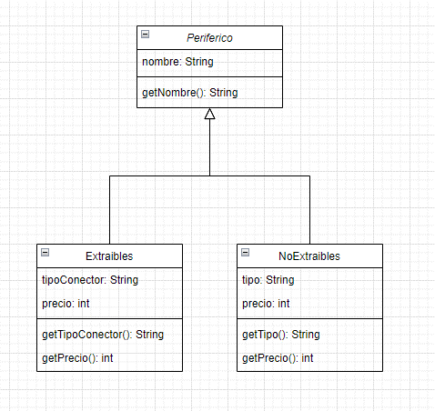

Diagrama 2:
